Hajiba Belmass 375670

hbelmass@stud.hs-bremen.de

Hajiba Belmass 375670

hbelmass@stud.hs-bremen.de

Hajiba Belmass 375670

hbelmass@stud.hs-bremen.de

Hajiba Belmass 375670

hbelmass@stud.hs-bremen.de

Christiane Manfo 406244

cmanfo@stud.hs-bremen.de

Christiane Manfo 406244

cmanfo@stud.hs-bremen.de

Christiane Manfo 406244

cmanfo@stud.hs-bremen.de

Christiane Manfo 406244

cmanfo@stud.hs-bremen.de

Martha Düpont 294242

mglabischewski@stud.hs-bremen.de

Martha Düpont 294242

mglabischewski@stud.hs-bremen.de

Martha Düpont 294242

mglabischewski@stud.hs-bremen.de

Martha Düpont 294242

mglabischewski@stud.hs-bremen.de

Diana Malewski 399285

dmalewski@stud.hs-bremen.de

Diana Malewski 399285

dmalewski@stud.hs-bremen.de

Webanwendung Tiervermittlung

Ausarbeitung zur Projektarbeit [SoSe 2017]

##### Danksagung

Für die Unterstützung bei der Anfertigung der vorliegenden Abschlussarbeit und des Projektes möchten wir uns bei unserem Betreuer und Dozenten, Herrn Dr. André König, herzlich bedanken. Seine Anregungen und seine konstruktive Kritik waren uns sehr hilfreich.

# Abstract

Im Rahmen der Projektarbeit der IFIs an der Hochschule Bremen im SoSe 2017 wurde eine Webanwendung zur Tiervermittlung innerhalb Deutschlands entwickelt. Dieses Dokument ist eine Zusammenfassung des Entwicklungsprozesses dieser Arbeit. Auf den folgenden Seiten gehen wir nicht nur auf die technische Umsetzung der Webseite ein, sondern auch auf den Ideenfindungsprozess und geben einen Ausblick auf die Webanwendung ergänzende Features. Natürlich wollen wir nicht vorenthalten, was uns bei dieser Arbeit zufrieden gestellt hat und in welchen Bereichen wir gerne anders entwickelt hätten.

Das Ziel unserer Arbeit war es, eine Plattform innerhalb Deutschlands für eine zentralisierte Tiervermittlung zu schaffen, die es Interessierten erleichtert, ihr perfektes Haustier schnell und einfach zu finden.

**Inhaltsverzeichnis**

1. Abstract 2

4. Abbildungsverzeichnis 4

5. Abkürzungsverzeichnis 5

6. Einleitung 6

7. Ideenfindungsprozess 7

7.1. Alternative Ideen 8

7.2. Warum verworfen? 10

7.3. Wie auf die Idee gekommen? 11

7.4. Finale Idee 11

7.5. Horizontaler Durchstich 12

7.6. Use Case Diagramme 13

8. Projektmanagement 17

8.1. Meilensteine 18

8.3. Was kann man besser/ anders machen? 20

9. Technische Umsetzung 21

9.1. Architektur 21

10. Ausblick 27

10.1. ergänzende Features 27

10.2. Womit zufrieden/ unzufrieden 28

11. Literaturverzeichnis 30

# 4. Abbildungsverzeichnis

Abbildung 1: Tiervermittlung 14

Abbildung 2: Hunde suchen 15

Abbildung 3: Hunde eintragen 16

Abbildung 4: Registrierung 17

Abbildung 5: Meilensteindiagramm Phasen 1-4 19

Abbildung 6: Meilensteindiagramm Phasen 5-8 20

Abbildung 7: schedule Applikation 22

Abbildung 8: schedule Applikation - Vorgehensweise 23

Abbildung 9: Dateistruktur der Tiervermittlungs-Applikation 24

Abbildung 10: Services der Tiervermittlungs-Applikation 26

# **5. Abkürzungsverzeichnis**

C

CSS3 · *Cascading Style Sheets*

H

HTML5 · *Hypertext Markup Language*

I

IFI · *Internationaler Frauenstudiengang Informatik*

O

OOA/D · Objektorientierte Analyse und Design

S

SoSe · *Sommersemester*

# 6. Einleitung

Eine Tiervermittlung ist ein altes Phänomen unserer Gesellschaft. Es gab die verschiedensten Vereine, Organisationen und Webseiten, die Informationen über Haltung, Gesundheit, Wesen, sogar über Rechtliches zu wohlbekannten Haustieren wie Katzen, Hunde, Nagetiere, Fische und Reptilien, aber auch zu den unbekannteren Haustieren, liefern. Jedoch gibt es darüber hinaus nicht nur Bedarf an Informationsaustausch, sondern auch an einem einfacheren System zur Suche nach dem perfekten Zuhause für all die Tiere, die nicht ewig lange im Tierheim bleiben sollen. Eine Vermittlung von Hund, Katze oder Co. gestaltet sich aber nicht so einfach, wie man vermuten mag.

“Viele verschiedene Einrichtungen, Organisationen und Privatleute bieten Tiere zum Verkauf an oder verschenken diese. Doch nicht immer sind diese Tiere gesund und sozialisiert.“[1]

Gesundheit und Sozialisation sind nur ein kleiner Teil der Faktoren, der bei der Vermittlung von Tieren beachtet werden sollte. Die Eignung des zukünftigen Halters, die familiäre Situation, die finanzielle Lage, auch die Arbeitssituation sind sehr wichtige Faktoren, die eine große Rolle bei einer Vermittlung spielen. Oftmals bieten die Tierheim-Websites aber nicht genügend Informationen für den interessierten Halter. Dadurch kommt es vor, dass Tiere zunächst vermittelt werden können und man erst dann merkt, dass man nicht zueinander passt. Deswegen haben wir als "Team4" eine Webseite entwickelt, die zukünftigen Tierhaltern die Suche nach dem perfekten Haustier erleichtern soll. Ebenso soll das Haustier den perfekten Halter bekommen, denn die Bedürfnisse des Tieres sollen zum Lebensstil des Halters passen. Durch einfache und transparente Informationen versuchen wir dies sicherzustellen. Außerdem wollten wir auch den zahlreichen Tierheimen eine Plattform schaffen, auf der sie ihre Schützlinge ohne viel Aufwand und Kosten einstellen können. Denn

„Tiere brauchen Menschen, die für ihre Rechte eintreten und dort schnell und unkompliziert helfen, wo das Leid der Tiere am größten ist.“[2]

Als zukünftiger Tierhalter und Nutzer dieser Webseite hat man die Möglichkeit die Tiere nach bestimmten Kriterien wie z.B. *kinderlieb* oder *verträglich mit Weibchen* zu filtern, um sicher sein zu können, dass das Haustier zu den Vorstellungen des Halters passt. Ein großer Vorteil dieser Webanwendung für den Nutzer ist nicht nur die landesweite Suche nach dem „einen“ Haustier, sondern auch die einfache und einheitliche Darstellung der Tiere. Diese Kompaktheit lässt die Webseite nicht überladen erscheinen. Das Durchstöbern aller Tiere fällt somit viel einfacher.

Aber auch die Tierheime haben einen enormen Nutzen. Mit Hilfe dieser Plattform, können die Tierheime ihre Schützlinge viel schneller und einfacher und sogar landesweit vermitteln. Ein Kostenaufwand für eine Erstellung und Wartung der eigenen Homepage entfällt. Somit sind nicht nur alle zu vermittelnden Tiere auf einer Webseite zu sehen, sondern man hat auch die Möglichkeit, das für seine Lebensumstände passende Tier zu finden und als Tierheim sogar den richtigen Halter für die zu vermittelnden Tiere.

Die Gemeinnützigkeit des Projektes war unserem Team sehr wichtig. Auch wollten wir uns mit dieser Webseite von den anderen durch Einheitlichkeit und Übersichtlichkeit hervorheben. Es gibt schließlich viele Tiervermittlungswebseiten, bei denen man sich im Bezug zu seinen Kriterien ein Tier aussuchen kann. Jedoch angesichts der Tatsache, dass Informationen, die auf diesen Seiten zur Verfügung stehen, nicht immer hilfreich oder für Tiersuchende unvollständig sind, haben wir, das Team4, uns zur Aufgabe gesetzt, eine elegante, einheitliche und - vor allem - sehr übersichtliche Webseite zu entwickeln. Unser Ziel ist es, dass Mensch und Tier schnell zueinander finden können.

Auf den folgenden Seiten dieser Arbeit stellen wir unser Projekt vor. In den ersten Kapiteln gehen wir zudem auf unsere verworfenen Projekte ein, was wiederum zeigt, wie dynamisch ein Ideenfindungsprozess sein kann. Des Weiteren erläutern wir unser Projekt zur Tiervermittlungs-Applikation und auch hier gehen wir darauf ein, was wir als Team sowohl im Projektmanagement als auch bei der Umsetzung der Webanwendung hätten besser machen können.

Zum Schluss geben wir noch ein Ausblick auf mögliche Features der Webseite und Möglichkeiten einer weiteren Nutzung.

# Ideenfindungsprozess

Beim Ideenfindungsprozess, dem Brainstorming, werden individuelle Gedankengänge stimuliert um kreative Ideen zu entwickeln. Auch wir haben uns dieser Technik unterworfen um ein Projekt zu finden, bei dem das gesamte Team4 Feuer und Flamme ist. Denn nichts motiviert ein Team mehr, als gleiche Interessen.

Es fiel uns jedoch nicht leicht eine Idee mit nicht-kommerzieller-Nutzung zu finden. Nicht, weil uns die Ideen fehlten, viel eher lag es daran, dass wir zum ersten Mal ein solches Projekt auf die Beine stellen wollten und das noch mit einer zusammengewürfelten Gruppe. Natürlich sollte diese Idee auch das ganze Team4 begeistern.

Am aller wichtigsten war es uns, dass es sich um ein gemeinnütziges Projekt handeln sollte. Da waren wir uns alle einig. Die Bedürfnisse Schwacher sollten an erster Stelle stehen. Als Ziel haben wir uns gesetzt, das Leben der Schwächeren zu vereinfachen, wenn wir es schon nicht großartig verbessern können. Jedoch gibt es bereits von diesen Projekten eine Menge. Man nehme das SOS Kinderdorf, oder Crowdfunding Seiten, Obdachlosenunterstützung, etc. Ein bereits vorhandenes Projekt, bzw. eine existierende Webseite kopieren, wollten wir um keinen Preis. Es musste etwas sein, was es noch nicht überall zu finden ist – eine Innovation.

## Alternative Ideen

Nach einer längeren Denkpause, haben wir uns für einige Projekte entschieden, die nicht unter die kommerzielle Nutzung fielen und eine gemeinnützigen Ansatz haben. Dazu gehörten unter anderem

* + Eine Spendenseite (Crowdfunding)
  + Ein Portal zur Koordination der Tutorien an der Hochschule Bremen
  + Ein Portal zum Verwalten und Teilen von Wunschlisten
  + Eine App zur besseren Koordination aller wichtigen Termine an der Hochschule Bremen

#### Die Spendenseite:

Bei diesem Projekt sollte eine Webseite, sogar eine Applikation, entworfen werden, die es den Menschen einer Stadt, Region oder sogar Bundeslandes ermöglichen sollte, für bedürftige Menschen, darunter fallen auch Obdachlose und Mittellose, Geld, Sach- und/oder Lebensmittelspenden schnell und gezielt zu verteilen. Eine Google-Map mit Standortanzeige, an welcher Stelle und was gebraucht wird, sollte das Verteilen schneller und einfacher koordinieren.

#### Das Portal zur Koordination von Tutorien an der Hochschule Bremen:

Der ein oder andere kennt es wohl noch aus der Studienzeit, da sitzt man in der Vorlesung und man versteht nicht, was der Professor einem zu erklären versucht. Aus diesem Grund gibt es in den meisten Studiengängen die sogenannten Tutorien, die dabei behilflich sein sollen, erfahrenes Wissen zu festigen durch Wiederholen und Anwenden zu festigen. Doch bei der Organisation der Tutorien geht das ein oder andere Mal etwas schief. Mal sind die reservierten Räume belegt, mal erfahren die Studenten nicht zu welcher Zeit ein angesetztes Tutorium stattfinden soll, manchmal ist die Kommunikation zwischen Student und Tutor nicht so reibungslos wie erwartet und manchmal verschwitzt man einfach alle wichtigen Termine. Aber das Schlimmste ist, wenn es überhaupt keine Tutorinnen oder Tutoren gibt. Zu diesem Zweck soll es das Portal zur Koordination der Tutorien geben. Unter anderem sollen die Studenten die Möglichkeit haben mit den Tutoren vernetzt zu sein, so dass diese nicht ihre privaten Rufnummern nutzen müssen, zum anderen werden die Studenten an wichtige Termine und Ereignisse erinnert und können über dieses Portal alle nützlichen Dokumente untereinander austauschen. Auch könnten über dieses Portal die zukünftigen Tutoren gefunden, bzw. privat Nachhilfen für Studenten eingerichtet werden.

#### Die Wunschliste:

Ein Portal zum Erstellen und Teilen von Wunschlisten, welches dafür sorgt, dass keine Geschenke mehr doppelt verschenkt werden, schien eine gute Idee zu sein. Die Nutzer sollten ohne sich einloggen zu müssen ihre Wunschlisten verteilen, bearbeiten und löschen können. Natürlich sollen die Wunschlisten individuell angepasst werden, d.h. Hintergrundbild, Farbschema, Schriftart können vom Nutzer selber ausgewählt werden. Auch das Verteilen der Wunschliste soll nur mit einem Klick möglich sein.

#### Die App der Hochschule Bremen:

Mit dieser Applikation soll es den Studenten möglich sein von jedem Ort aus, all ihre wichtigen Daten an einer Stelle zu finden, natürlich mit „Reminder“ (Erinnerung). Zu den Daten gehören die täglich wechselnden Speisepläne der Mensen, Stundenpläne und Vorlesungspläne, sogar die Abwesenheiten der Dozenten und Professoren einer stattfindenden Vorlesung.

## 7.2. Warum verworfen?

Obwohl wir zahlreiche Ideen gesammelt hatten, waren wir als Team immer noch nicht zufrieden mit den Ergebnissen. Unsere Begeisterung für die Ideen im vorherigen Kapitel hielten sich in Grenzen. Um diese Projektideen zu finden, hatten wir bereits in verschiedene Richtungen gedacht. Dennoch fanden wir, dass die Ideen nicht gemeinnützig genug oder viel zu schwer realisierbar sein werden. Das waren jedoch nur die allgemeinen Gründe für das Verwerfen dieser Projektideen. Im Folgenden gehen wir nochmal genauer auf die Gründe ein.

#### Die Spendenseite:

Spendenseiten gibt es in der heutigen Zeit schon zuhauf. Gemeinnützig wäre es zwar, aber da es diese Bandbreite von verschiedenen Webseiten bereits gab, ob als Schwarzes Brett, Kleinanzeigen oder Crowdfunding Seiten, sahen wir kaum Möglichkeiten uns innovativ auszutoben. Und ein einfaches Kopieren dieser Seiten ist für unser neugieriges Team nicht in Frage gekommen. Damit schlugen wir uns diese simple Idee aus dem Kopf.

#### Das Portal zur Koordination von Tutorien an der Hochschule Bremen:

Bei dieser Idee würde zwar der gemeinnützige Vorteil hervorstechen, jedoch wäre dieses Projekt nicht einfach umzusetzen, da der Rahmen das Semester zeitlich sprengen würde. Jedoch sahen einige aus dem Team – besonders die ehemaligen Tutoren – das Potential dieser Anwendung. Doch mit welchen Techniken hätte unser Team diese doch so wuchtig wirkende Projektidee umsetzen sollen? Leider fehlten uns hierfür die Ansätze. Es schien uns zeitlich und technisch nicht angemessen gewesen zu sein. Nichts desto trotz haben auch nicht alle Mitglieder des Teams Interesse an dieser Idee gezeigt. Somit haben wir sie verworfen.

#### Die Wunschliste:

Diese Projektidee war ein Notfallplan, für den Fall, dass unser Team sich für keine Idee hätte begeistern lassen können. Um genau zu nehmen, gab es in einem weiteren Kurs des Studienganges ein Projekt, das genau die Umsetzung einer Wunschliste als Webanwendung verlangte. Verlockend war, dass bereits einige Vorgaben vorhanden waren und wir uns als Team nicht mehr viele Gedanken über Anforderungen machen müssten, aber genau hier war der Punkt. Wir wollten uns selber kreativ austoben, und zudem noch etwas erschaffen, was in der Allgemeinheit so noch nicht vorgekommen war. Zudem sollte es ein Projekt werden, dass nicht kommerziell genutzt werden sollte. Es sollte den Schwächeren unserer Gesellschaft einen Vorteil bringen. Von Gemeinnützigkeit hätten wir bei dieser Idee Abstand nehmen müssen.

#### Die App der Hochschule Bremen:

Eine Applikation der Hochschule Bremen ist in erster Linie keine Webanwendung. Jedoch war es ja Ziel des Projekts, eine solche zu entwickeln. Zudem hat das Team nicht die Möglichkeit gehabt, eine Schnittstelle mit der Webanwendung der Hochschule Bremen zu finden. Diese Idee wurde daraufhin ziemlich schnell verworfen.

## 7.3. Wie auf die Idee gekommen?

Nun nachdem wir alle unsere Ideen gesammelt und leider auch alle Ideen verworfen hatten, - sogar unseren Notfallplan - haben wir gemeinsam ein Brainstorming durchgeführt. Als Team wollten wir gemeinsam an einer gemeinnützigen Webanwendung arbeiten. Doch wen sollte die Anwendung alles erreichen? Also begannen wir uns Wörter in den Raum zu werfen die mit Crowdfunding zu tun hatten. Ein Wort führte zum anderen, über SOS Kinderdörfer, speziellen Spendenportalen bis hin zu kreativen Zwecken, sind wir letztendlich vom Thema abgeschweift und haben über Erlebnisse gesprochen, die von misshandelten Hunden handelten. Und siehe da, wir sind auf eine Gemeinsamkeit unseres Teams gestoßen: wir sind nicht nur hilfsbereit, wir haben sogar ein großes Herz für Tiere. Also warum versuchen wir nicht Tieren statt Menschen zu helfen, besonders denjenigen, die in den Tierheimen sitzen und kaum eine Chance auf ihre eigene Familie haben.

Hier ist uns aufgefallen, dass die Tiervermittlungsseiten in Deutschland keinen Standard haben, sehr überladen sind, und dass man alle wichtigen Informationen nicht auf einen Blick sehen kann. Teilweise muss man sich, um erste Informationen über einen Schützling zu erhalten, einen langen Text durchlesen und viel durchklicken. Da dachten wir uns: das können wir besser!

## 7.4. Finale Idee

Aus dieser Überlegung hinaus entschieden wir uns für eine Plattform für eine zentralisierte Tiervermittlung. Auf dieser Plattform sollen alle Tiere der Tierheime und Tierschutzorganisationen Deutschlands zu finden sein. Eine übersichtliche Darstellung und Auflistung aller wichtigen Eigenschaften des Tieres (Steckbrief), soll auf einen Blick mittels Symbolen erkennbar sein. Dafür müssen die Daten der Tierheime und Organisationen abgegriffen und überarbeitet werden. Eine Verlinkung zu den Tierheimen und Organisationen soll zu jedem Tier angezeigt sein, ebenfalls ein Bild. Des Weiteren war uns wichtig, dass keine Tiere privater Personen angezeigt werden. Somit wollten wir ein Tierhandel unterbinden. Letztendlich wollen wir den heimatlosen Tieren helfen und nicht den Züchtern, die daran eine goldene Nase verdienen. Jedes auf dieser Webseite gezeigte Tier hat eine Detailansicht, die man durch klicken auf den Steckbrief erreicht. Auf diesen Seiten findet man ergänzende Informationen, die nicht eindeutig mit den Symbolen beschrieben werden können, als auch die aktuelle Pflegestelle.

Die Nutzer der Webseite sollten auch die Möglichkeit haben, gezielt nach einem Tier suchen zu können. Denn es gibt den ein oder anderen, der vielleicht einem älteren Tier den Lebensabend verschönern möchte. Ebenfalls ist nicht jedes Tier für jeden Halter geeignet.

Alle Tiere werden in 5 Kategorien unterteilt: Hunde, Katzen, Kleintiere (Kaninchen, Ratten, Mäuse, etc.), Vögel und Exoten. Die Suche nach einem Haustier wird damit gezielter und einfacher.

## 7.5. Horizontaler Durchstich

Die Grundidee hinter dieser Plattform war eine funktionierende Webanwendung auf der man die zu vermittelnden Hunde, zunächst nur zweier Tierheime (Tierheim Oldenburg und Tierheim München) Deutschlands, darstellen kann. Dazu sollten die Hunde von den verschiedenen Tierheimseiten ausgelesen, aufgearbeitet und in einer Datenbank gespeichert werden. Die Ausgabe aller Hunde soll aus der Datenbank dann auf der Webseite der Hunde erfolgen. Für einen schnellen Überblick über die Eigenschaften dieser, soll jeder Hund eine Art Steckbrief mit Foto, Name, Tierheim und weiteren Eigenschaften in Symbolform erhalten.

Zudem sollen die Nutzer die Hunde nach speziellen Eigenschaften filtern und suchen können. Um weitere Informationen über den Hund zu erhalten, kann über Anklicken des Steckbriefes auf die Detailseite zugegriffen werden. Ein weiter Punkt der Grundidee ist das Ermöglichen des Einfügens von weiteren Hunden direkt von den Tierheimen. Hierzu sollen Tierheime mit Berechtigung, ihre Hunde selber einstellen können. Dazu müssen sich die Tierheime registrieren. Ein vereinfachter Login-Bereich ist somit ebenfalls notwendig.

Auch war unserem Team wichtig eine Webanwendung zu gestalten, die ein funktionierendes Kontaktformular Impressum und eine Informationsseite anbietet.

## 7.6. Use Case Diagramme

“Use Cases sind schriftlich fixierte Geschichten. Use Cases zu schreiben ist eine sehr verbreitete Methode, um Anforderungen zu entdecken, und festzuhalten. Sie beeinflussen viele Aspekte eines Projekts - einschließlich OOA/D – und werden von vielen späteren Artfakten in Fallstudien als Input verwendet.“[3]

Im Folgenden sind die einzelnen Modellierungsdiagramme, oder auch Use Case Diagramme genannt, mit einer kurzen Beschreibung angeführt.

Wir haben zwei Akteure, den nicht eingeloggten User und den eingeloggten User, der in diesem Fall das registrierte Tierheim ist. Zu den nicht eingeloggten Usern zählen alle anderen Nutzer der Webanwendung (siehe **Abbildung 1:** *Tiervermittlung*).

Ein User hat die Möglichkeit sich einzuloggen oder uneingeloggt auf der Webseite zu verbleiben.

Als eingeloggter User hat man die Möglichkeit sein Profil und die unter diesem Profil eingetragenen Hunde anzeigen zu lassen. Zudem hat der User die Möglichkeit neue zu vermittelnde Hunde eizutragen und die bereits eingetragenen Hunde zu bearbeiten und zu löschen. Er kann sich ausloggen und gilt dann als nicht eingeloggter User. Desweitern hat der eingeloggte User volle Funktionalität eines nicht eingeloggten Users.

Ein nicht eingeloggter und ein eingeloggter User hat die Möglichkeit gezielt nach einem Hund zu suchen. Er kann sich zudem eine Übersicht aller zu vermittelnden Hunde anzeigen lassen. Sollte sich der User für einen speziellen Hund interessieren, so kann er durch Anklicken des Steckbriefes weitere Informationen über eine Detailansicht anzeigen lassen. Der nicht eingeloggte User kann, sich einloggen, wenn er ein Benutzerkonto hat. Ansonsten kann er sich registrieren (nur für Tierheime vorgesehen) und dadurch Zugang zu den Funktionen des eingeloggten Users erhalten.

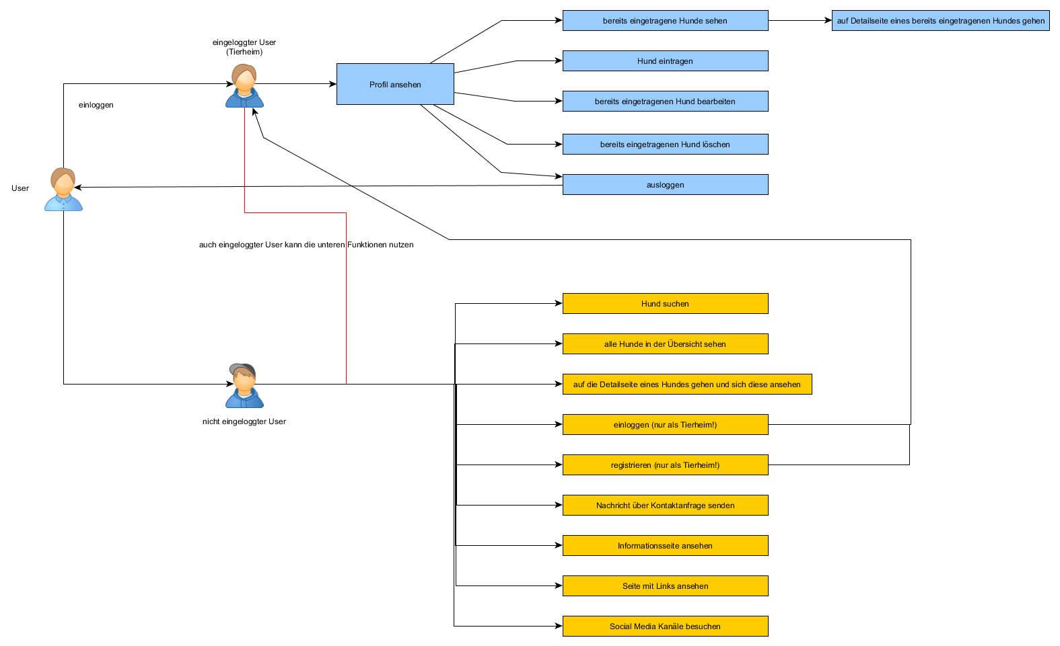

**Abbildung 1:** Tiervermittlung

Jeder User hat die Möglichkeit über das Kontaktformular Nachrichten an den Webseitenbetreiber zu senden. Zudem kann der User über Impressum, weitere Links und die sozialen Medien weitere Informationen einholen.

Die nächste **Abbildung 2:** *Hunde suchen* stellt die Funktionalität der Hundesuche dar. Um einen Hund zu finden, hat der User die Möglichkeit verschiedene Felder auszuwählen. Dabei kann er zwischen Größe, Rasse, Geschlecht, Alter, ob dieser kastriert ist und weiteren Eigenschaften wie kinderlieb oder seniorengeeignet wählen und sich die Ergebnisse anzeigen lassen. Es ist möglich, nur ein Feld auszuwählen und sich die passenden Hunde zeigen zu lassen oder alle Felder auszuwählen um nur wenige, aber dafür sehr exakt passende Hunde zu finden. Wenn keins der Felder angewählt wurde, wird der Benutzer auf eine Fehler-Seite umgeleitet. Wird kein passender Hund gefunden, gelangt der Benutzer auf die Seite "kein passender Hund gefunden". Von allen gerade genannten Seiten kann man bequem über einen Link wieder zurück zum Anfang der Suche gelangen.   
Das Bearbeiten eines bereits eingetragenen Hundes erfolgt für den eingeloggten User auf genau dieselbe Weise, das Formular ist gleich aufgebaut. Löschen des Hundes aus dem System ist weniger kompliziert und erfolgt durch einen einfachen Knopfdruck auf "Hund löschen".

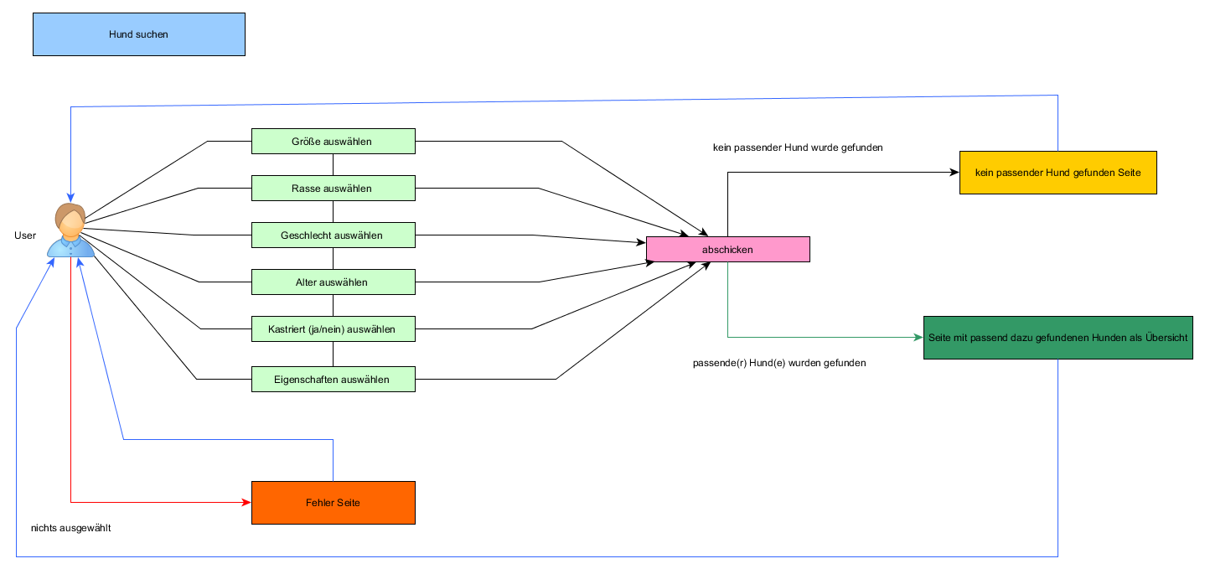

**Abbildung 2:** Hunde suchen

Das Eintragen neuer zu vermittelnder Hunde funktioniert in Grunde ähnlich, siehe **Abbildung 3**: *Hunde eintragen*. Der eingeloggte User muss in die Felder die entsprechenden Angaben eintragen wie Name, Rasse, Größe und so weiter. Anders als bei der Suche sind hier Text-, Zahl- und Datumsfelder in einem Formular, welches ausgefüllt werden muss. Am Ende des Formulars kann der User einen Link zum Profil des Hundes auf einer Tierheimseite einsetzen, einen Beschreibungstext schreiben und muss ein Profilfoto für den Hund hochladen. Wenn das Formular abgeschickt wurde und der Eintrag erfolgreich war, sieht der User auf der nächsten Seite das Profil des Hundes, den er eingestellt hat und kann daraufklicken, um zur Detailansicht des Hundes zu gelangen. Dabei wurde der Hund erfolgreich in die Datenbank eingetragen. Bei Misserfolg, also wenn der Hund nicht eingetragen werden konnte, gelangt der User auf eine Fehler-Seite.

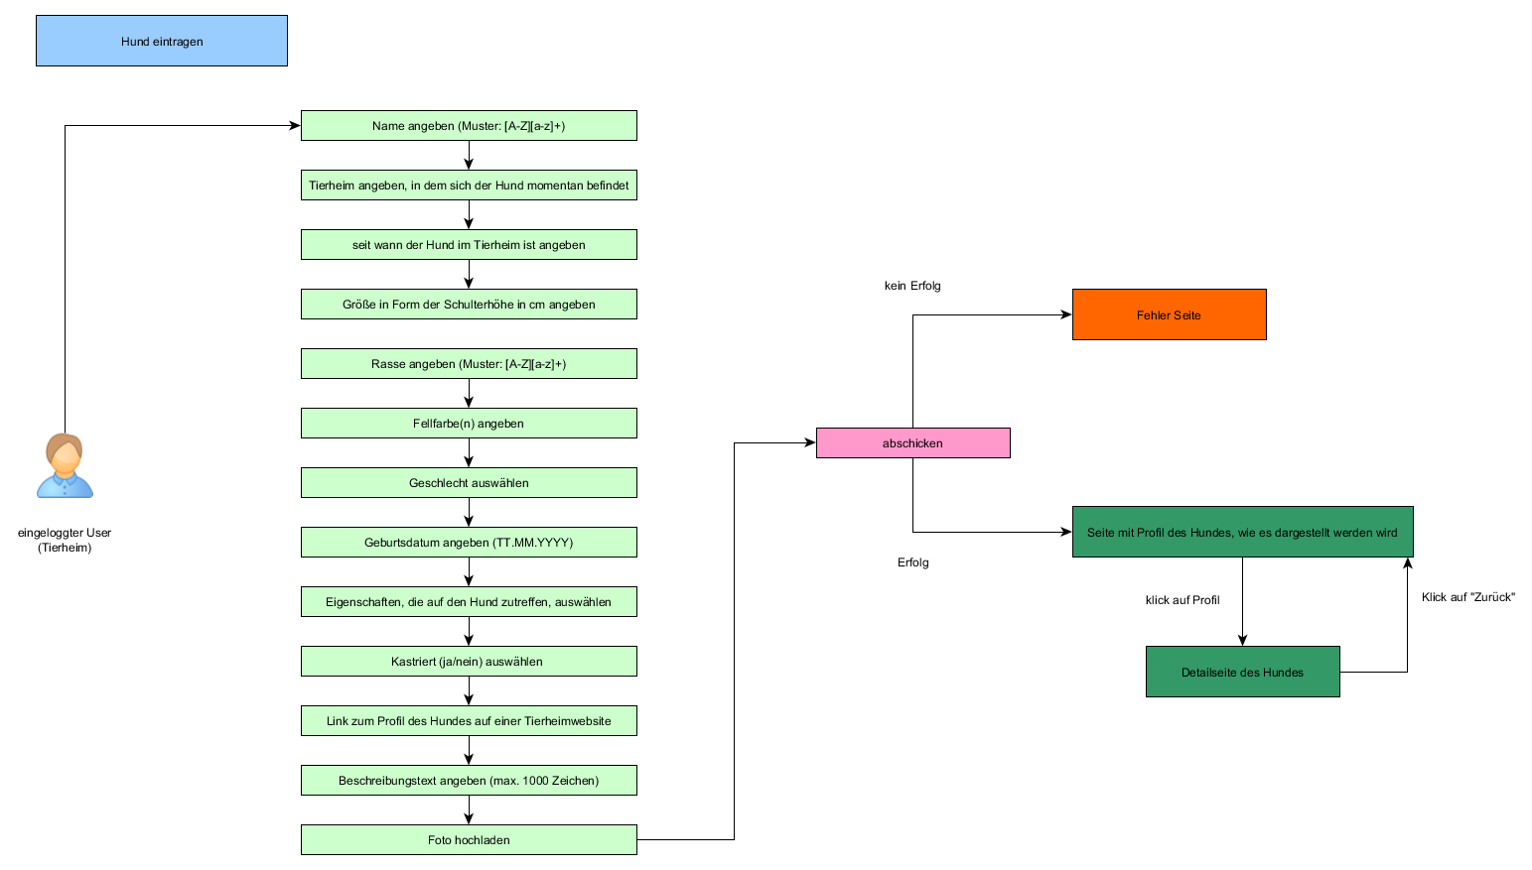

**Abbildung 3**: Hunde eintragen

Die Registrierung, siehe ***Abbildung 4:*** *Registrierung*, ist bisher noch sehr simpel. Man gibt E-Mail-Adresse und gewünschtes Passwort an und schickt das Formular ab. Wenn die E-Mail-Adresse bereits verwendet wird, erhält der User eine Fehlermeldung und kann nochmal neue Daten angeben. Bei erfolgreicher Registrierung wird der User automatisch eingeloggt und gelangt so auf seine Profilseite.

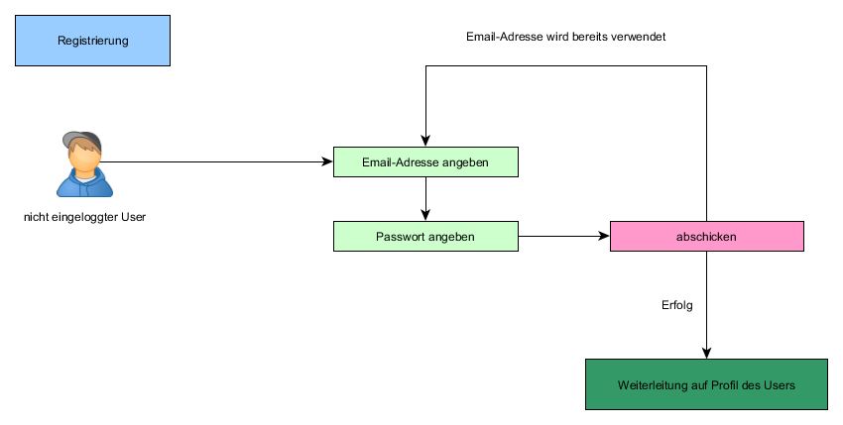

**Abbildung 4:** Registrierung

# Projektmanagement

Zur Realisierung des Projektes haben wir mit folgenden Werkzeugen gearbeitet:

* Slack als Kommunikationsplattform zwischen Teammitgliedern und Dozenten auch zum Dateiaustausch
* Whatsapp als Kommunikationsplattform zwischen Teammitgliedern
* Github zur Versionsverwaltung des Projektes
* E-Mail als Kommunikationsplattform und Dateiaustausch
* Teamviewer zur Problemlösung

Zudem baut das Projekt hauptsächlich auf der Programmiersprache Node.js auf. Das Styling wurde mittels HTML5 und CSS3 realisiert. Für Webseitenanimationen nutzten wir Javascript. Die Daten wurden mit Hilfe von mongodb abrufbereit gespeichert.

Für einen reibungslosen Ablauf in der Projektentwicklung haben wir uns regelmäßig getroffen um den aktuellen Stand zu evaluieren. Bei Auftreten von Schwierigkeiten wurden diese sofort angesprochen und behoben, teils durch Mithilfe anderer Teammitglieder, durch neues Verteilen der Aufgaben oder sogar durch Unterstützung des Dozenten.

Wenn man mal nicht in der Nähe des anderen sein konnte, wurde "teamviewer" genutzt, um Computerprobleme auf die Schnelle untereinander lösen zu können.

Haben wir es mal nicht geschafft uns auf einen Termin zu einigen, wurde auch schonmal eine doodle-Umfrage gestartet, um schnell und effizient herauszufinden, wann wir uns treffen können.

## 8.1. Meilensteine

“Ein Meilenstein ([englisch](https://de.wikipedia.org/wiki/Englische_Sprache) milestone, umgangssprachlich Markstein) ist ein Ereignis von besonderer Bedeutung im Projektmanagement. Meilensteine teilen den Projektverlauf in überprüfbare Etappen mit Zwischenzielen und erleichtern damit sowohl die Projektplanung als auch die Kontrolle des Projektfortschritts. Solche Ereignisse sind insbesondere:

* Das Vorliegen von Liefergegenständen (engl. deliverables) oder Zwischenergebnissen.
* Abnahmen, Zwischenabnahmen und Prüfungen (reviews).
* Entscheidungen über den weiteren Fortgang des Projekts.

Meilensteine markieren den Beginn einer Projektphase, die Phasenfreigabe, oder das Ende einer Phase, den Phasenabschluss. Auch innerhalb einer Projektphase können Meilensteine liegen.“ [4]

Schreibt man über Projektmanagement, so denkt man in erster Linie an Meilensteine, denn sie sind ein wichtiger Teil des Projektmanagements. Sie teilen den gesamten Ablauf des Projektes in kleinere überschaubare Etappen, die Zwischenziele, ein. So kann man im Verlauf der Entwicklung immer wieder Inne halten und kontrollieren, wo man sich befindet. Damit ist gemeint, man kontrolliert die in der Entwicklungsphase geplanten Aktivitäten auf ihre Zielvorgaben (Kosten, Termine, Ergebnisse). Die Meilensteine helfen dem Team im Zeitplan zu bleiben. Ein Meilenstein ist ein wichtiges Datum oder Ereignis. Das Symbol für einen Meilenstein ist eine Raute.

Folgende Abbildungen repräsentieren unser Meilensteindiagramm. Wir haben es der Übersichtshalber in zwei Abbildungen aufgeteilt. Der Projektablauf ist in 8 Phasen aufgesplittet: Vorschlag (1), Informationen (2), Layout-Struktur (3), Datenbank (4), Plattform (5), Präsentation (6), Dokumentation (7) und Abgabe (8). Die Sterne im Meilensteindiagramm signalisieren erreichte Ziele des Projektes.

In der ersten Phase *Vorschlag* haben wir uns mit der Ideenfindung befasst. In der Phase der *Informationen* wurden alle wichtigen Aspekte unserer Webanwendung gesammelt und der horizontale Durchstich erarbeitet. In der Phase *Layout-Struktur* wurde das Styling der Webanwendung, also das Frontend, umgesetzt. Diese zog sich fast über den gesamten Projektverlauf. Die Datenbank Erstellung und Anbindung fand in der Phase *Datenbank* statt. In der darauffolgenden Phase *Plattform* wurden weitere Features ausgearbeitet und in die Webanwendung integriert. Bei den letzten drei Phasen *Präsentation*, *Dokumentation* und *Abgabe* handelt es sich um die finalen Phasen, die zur Abgabe der Webanwendung leiten.

Die bunten Balken hinter jeder Phase und Teilstück der Phase sind die Ablaufzeitbalken. Sie dienen zur Übersicht der Projektentwicklung und helfen bei der Planung und Organisation weiterer Entwicklungsschritte. Um sein Ziel schnell im Projekt zu erreichen, muss man die verschiedenen Phasen etappenweise und teilweise parallellaufend bearbeiten. So haben wir, wie man es aus den Abbildungen entnehmen kann, soweit es ging, umgesetzt.

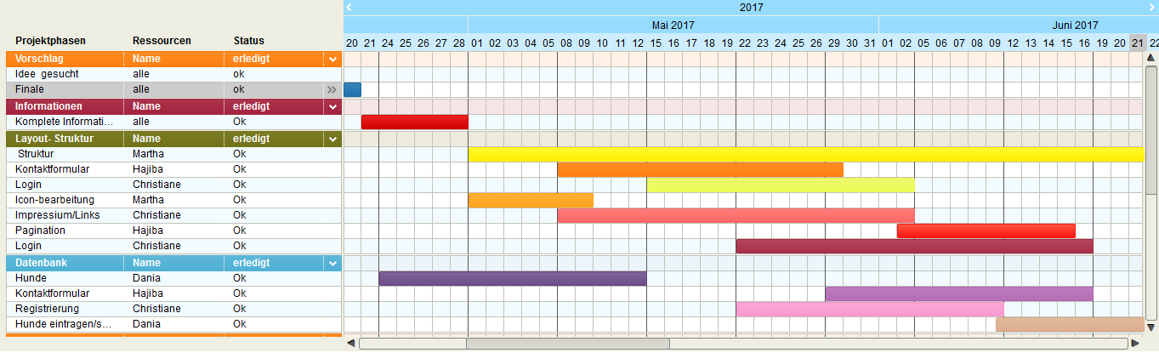

**Abbildung 5:** Meilensteindiagramm Phasen 1-4

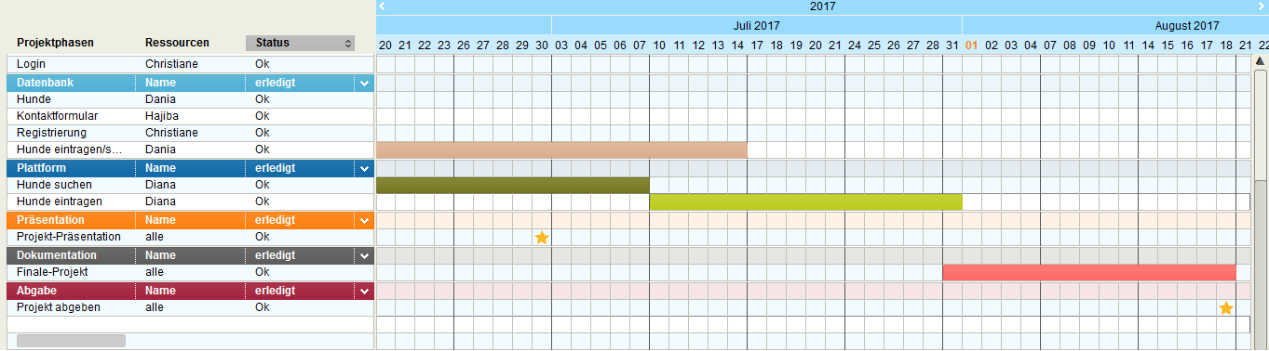

**Abbildung 6:** Meilensteindiagramm Phasen 5-8

## 8.3. Was kann man besser/ anders machen?

Im Grunde genommen, gibt es immer etwas, das man besser machen könnte. Je mehr Zeit für die Realisierung eines Projektes ist, umso mehr interessante Features kann man einbauen. So war es auch hier der Fall. Das Design der Webseite wurde permanent angepasst, auch die Struktur des Codes wurde regelmäßig geändert. Eine starre Vorgabe, an der sich das Team halten soll, fehlte. Wir waren mit dieser Dynamik zufrieden, auch die Kommunikation in unserem Team lief reibungslos. Aber auch bei uns gab es Verbesserungsvorschläge.

So würde ein Meilensteindiagramm unsere Zeiteinteilung effektiver gestalten. Das würde dazu führen, dass jedem aus dem Team stets bekannt wäre, welche Aufgaben bis zu welchem Zeitpunkt erledigt werden sollten. Ein Überlappen der Arbeit, wie es zu Beginn bei uns war, würde nicht stattfinden und die Aufgabenteilung wäre klarer.

Aber auch das Erstellen von Use-Case-Diagrammen vor Beginn der Entwicklung, würde dem ein oder anderen Teammitglied beim Start in die Programmierung helfen.

Nichts desto trotz gibt es beim Erlernen neuer Programmiersprachen und Techniken immer wieder Schwierigkeiten. Wünschenswert wäre auch hier gewesen, dass alle Teammitglieder von Beginn an diese gut beherrschen würden. So hatte unser Team einige Startschwierigkeiten mit dem bis dahin noch nie genutzten "Github" und dem Erstellen der Branches. So kam es leider auch dazu, dass ein Teammitglied dem anderen den Code überschrieben hatte, da das Strukturieren der Branches noch nicht gut genug gefestigt war - na gut, wird dann nochmal alles neu programmiert, lustig war es dennoch nicht…

Damit sich dieser Zwischenfall nicht wiederholen sollte, haben wir als Team schnell reagiert und ein Instruktionsblatt für Github erstellt - und natürlich ganz viele Sicherheitskopien gespeichert.

Was die Gruppendynamik soweit betrifft, würden unser Team nichts ändern wollen. Denn auch hier hat jedes Teammitglied ihre Schwächen und Stärken gezeigt. Wir konnten uns sehr gut darauf einstellen.  Die Aufgabenteilung war demnach nicht schwierig zu bewerkstelligen. Je mehr man seine Teammitglieder kennt, desto einfacher und spaßiger wird die Arbeit in einem Team.

Auf die Frage, ob wir nochmal als Team miteinander arbeiten würden, gäbe es nur eine Antwort: Ja klar!

# 9. Technische Umsetzung

## 9.1. Architektur

Im folgenden Abschnitt beschreiben wir die Architektur unserer Applikation, ebenso gehen wir mehr auf die technische Umsetzung unseres Projektes ein.

Im Grunde sind es zwei voneinander unabhängige Applikationen. Die erste Applikation, namens "schedule", dient dazu Daten der Tierheimseiten auszulesen und zu „mappen“, also so zu verändern, dass wir sie so haben, wie wir sie brauchen. Als Beispiel werden im Tierheim München die Namen der Hunde vollständig in Großbuchstaben geschrieben. Da wir es so nicht wollen, werden die gefilterten Daten vor dem Eintrag in die Datenbank insoweit verändert, dass nur der erste Buchstabe großgeschrieben wird und die restlichen Buchstaben klein. Dadurch werden die Daten vereinheitlicht und sind für die beiden Tierheime, München und Oldenburg, identisch aufgebaut. Denn obwohl man aus zwei komplett unterschiedlich aufgebauten Tierheim-Webseiten Daten zieht, soll der Eintrag in der Datenbank für alle Hunde gleich aussehen, also konform sein.

Wie auf **Abbildung 7:** *schedule Applikation* zu sehen, gibt es vier essenzielle Funktion in der Applikation.

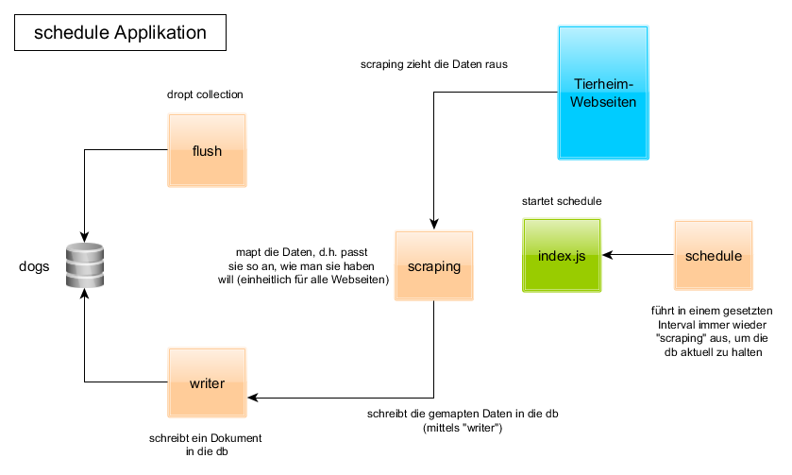

**Abbildung 7:** schedule Applikation

Der Service "scraping" ist der Hauptakteur in dieser Applikation (***Abbildung 8****: schedule Applikation - Vorgehensweise*). Er führt die oben erwähnte Filterung der Daten aus den Tierheim-Webseiten durch und passt die Daten so an, wie wir sie in der Datenbank benötigen. Diese angepassten Daten werden dann an den Service "writer" weitergegeben, welcher diese in die collection "dogs" in unserer Datenbank schreibt.

Des Weiteren gibt es noch den Service "flush", der alle Dokumente, also alle Hunde, aus der collection "dogs", die per "scraping"-Verfahren in die collection eingefügt wurden, löscht. Das bedeutet, dass Hunde, die manuell eingetragen wurden oder von uns geseedet wurden, nicht gelöscht werden. Das ist wichtig, da sonst alle eingetragenen Hunde verloren gehen, also auch die, die Tierheime selbst auf unserer Plattform eintragen. Warum sie überhaupt gelöscht werden müssen, erklären wir in folgendem Abschnitt. Die Tierheimbetreiber aktualisieren in unregelmäßigen Abständen natürlich auch ihre eigenen Webseiten. Dadurch kann es natürlich vorkommen, dass unsere gescrapten Daten veraltet sind und einige Hunde gar nicht mehr vermittelt werden müssen und nicht mehr auf der Tierheimwebseite zu finden sind.

Um diesem Problem entgegen zu wirken, gibt es den Service "schedule", welcher in einem festgesetzten Intervall, momentan alle vier Stunden, wieder und wieder den "scraping"-Service aufruft. Das bedeutet, dass die Tierheimwebseiten alle vier Stunden neu ausgelesen werden. Dadurch kann natürlich nicht garantiert werden, dass unsere Daten minutengenau aktuell sind, aber es stellt sicher, dass unsere Datenbank nicht veraltet ist. Da dieses Problem eben nur die von uns extern ausgelesenen Hunde betrifft, dürfen natürlich nicht die Hunde gelöscht werden, die von Hand eingetragen wurden. Diese sollen nur vom registrierten Tierheim selbst gelöscht werden können.

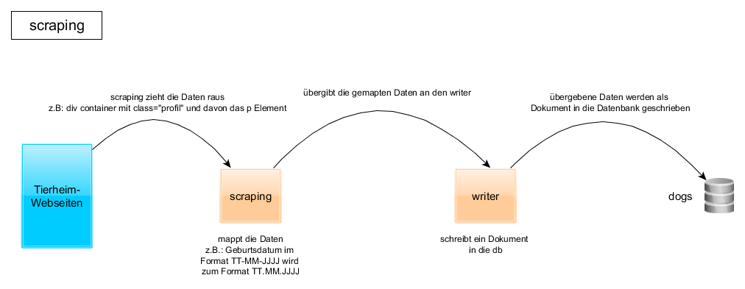

**Abbildung 8:** schedule Applikation - Vorgehensweise

Nun zur nächsten Applikation, der eigentlichen Tiervermittlungs-Webapplikation. In **Abbildung 9:** *Dateistruktur der Tiervermittlungs-Applikation* sieht man die grobe Dateistruktur, also wie unser Projekt aufgebaut ist. Die lila Symbole sind die Ordner der ersten Ebene, die orangenen Symbole sind die der zweiten Ebene. Alles was darunter liegt, sind meist Dateien, also die grünen, rosafarbenen, grauen und pfirsichfarbenen Symbole.

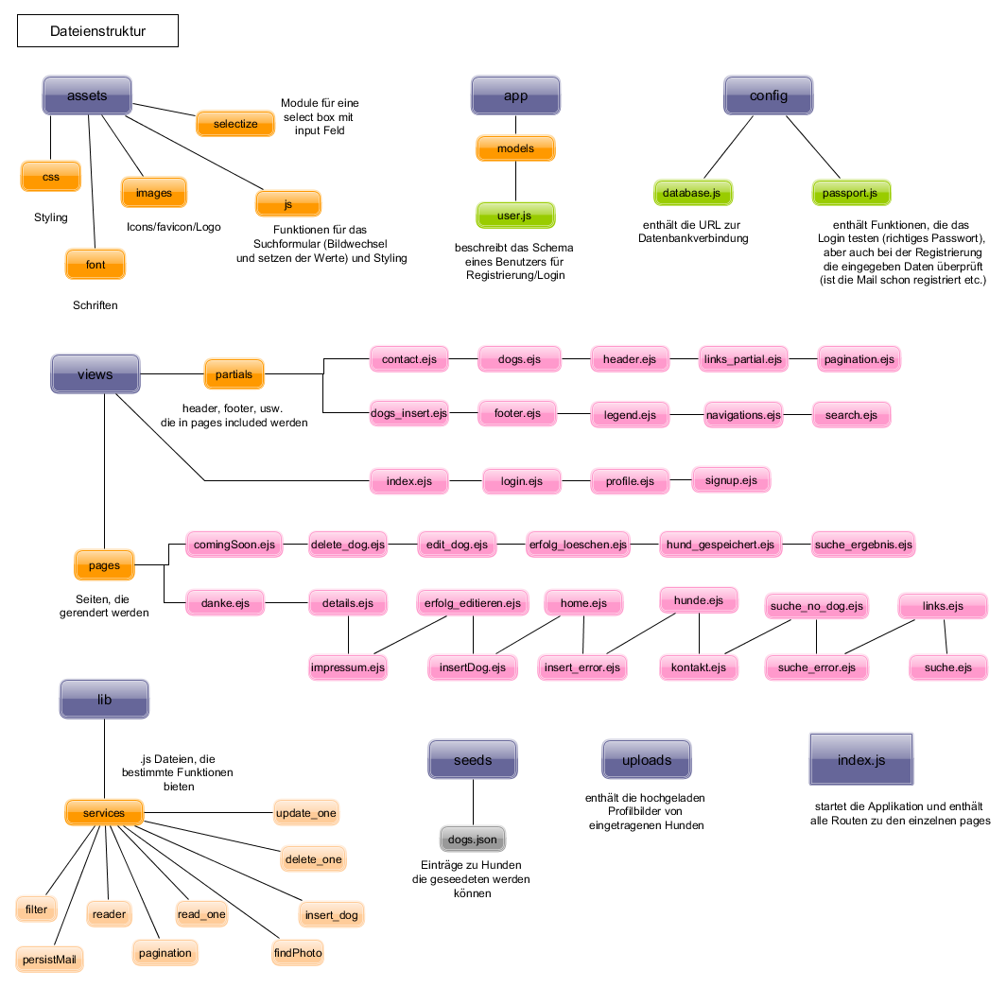

**Abbildung 9:** Dateistruktur der Tiervermittlungs-Applikation

Im "assets" Ordner befinden sich Dateien wie Styling, Bilder, Schriften oder andere kleinere Funktionen, wie die Funktion zum Bildwechsel bei der Auswahl von Icons, welche wir für die Suche und andere Bereiche brauchen. Im Ordner "app" befindet sich ein Unterordner "models", welcher das Schema für die Registrierung enthält. Im Ordner "config" befinden sich Dateien, in der die Datenbankverbindung für das Login und die Registrierung steht und die Funktionen für die Authentifizierung. Dort wird überprüft, ob eine E-Mail-Adresse schon belegt ist oder ob das Passwort mit der Email-Adresse übereinstimmt und der Benutzer sich erfolgreich eingeloggt hat.

Im Ordner "views" findet man, wie der Name schon sagt, die darzustellenden Seiten unserer Webapplikation, die alle auf EJS, CSS und HTML basieren.ImOrdner "pages" befindensich die Hauptseiten, also die Seiten, die gerendert werden.ImOrdner "partials" die Teilseiten, welche von den "Hauptseiten" inkludiert werden oder sich sehr oft wiederholen. Zum Beispiel findet man die Navigation, den Footerund den Header in so ziemlich jeder unserer Seiten und man müsste den Codeabschnitt in jede dieser Seiten schreiben. Um dies abzukürzen und den Wartungsaufwand geringer zu halten, da man jetzt nur an einer Stelle statt an mehreren Änderungen vornehmen kann, gibt es diese Teilseiten. Sie enthalten sich wiederholenden Code und können von den "pages" einfach an passenderStelle inkludiert werden. Mit diesem Verfahren erspart man sich viel Schreibarbeit.

Im Ordner "lib" und dem dazugehörigen Unterordner "services" findet man die einzelnenFunktionen, alle basierend auf nodejs,siehe dazu **Abbildung 10:** *Services* *der Tiervermittlungs-Applikation*. Die Funktion "filter" ist für die Hunde-Suche verantwortlich und filtert in der Datenbank die Dokumente heraus, die auf die angegebenen Kriterien passen.

Die Funktion "reader" und "read_one" lesen die Dokumente aus der Datenbank aus, erstere liest alle Hunde, also alle Dokumente, zweitereeben nur ein einziges Dokument, welches per ID eindeutig ausgewählt wird.

Der Service "persistMail" ist für unser Kontaktformular zuständig und schreibt die Daten des Formulars in die collection"mails" in unserer Datenbank. Ähnlich ist es mit dem Service "insert_dog", welcher uns ein Dokument für einen Hund anlegt, wenn das Formular zum Eintragen eines Hundes abgeschickt wird. Dazu gehört auch der Service "persistPhoto", welcher beim Eintragen eines Hundes das dazugehörige, im Formular hochgeladene Bild in eine collectionnamens "photos" schreibt. Dabei wird die ID im Hundedokument mit übertragen, damit das Bild eindeutig zugeordnet werden kann.

Wenn wir den durch das Formular eingetragenen Hund ausgeben wollen, brauchen wir den Service "findPhoto", welcher dann passend zur ID des Hundes, sein Bild in der collection"photos" findet.

Soll ein Hund gelöscht werden, braucht man den Service "delete_one", welcher ein Dokument, ausgewählt nach der angegebenen ID, aus der collection"dogs" löscht. Sollen die Daten zu einem Hund verändert werden, wird der Service "update_one" genutzt, um die im Formular eingetragenen Daten auf das Dokument des Hundes in der Datenbank zu übertragen.

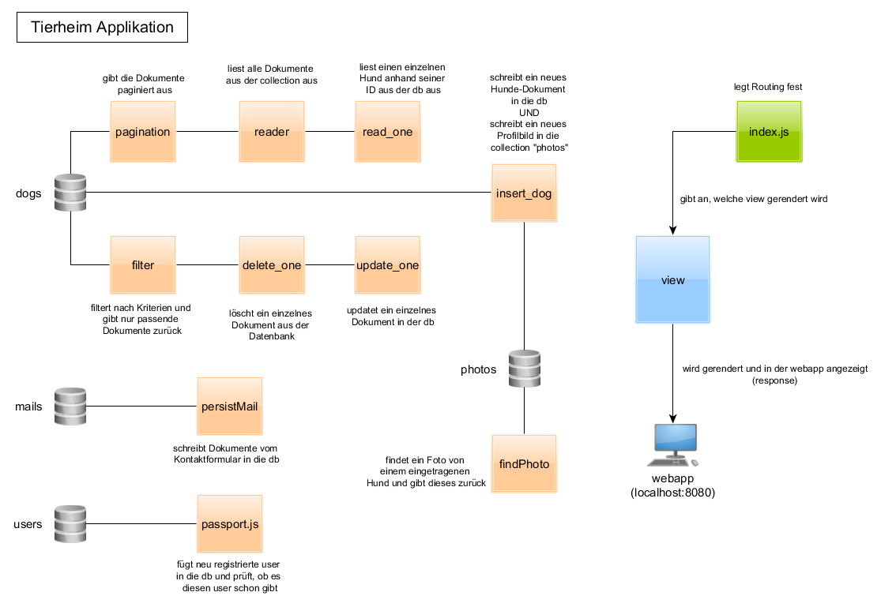

**Abbildung 10:** Services der Tiervermittlungs-Applikation

Zu guter Letzt ist der Service "pagination" dafür zuständig, uns die Hunde paginiert, also in Seiten unterteilt statt alle auf einmal, auszugeben.

Ansonsten gibt es noch einen "uploads" Ordner, in welchem die Bilder gespeichert werden, die zu den Hunden gehören, die bei uns von registrierten Nutzern eingetragen wurden; sowie der Ordner "seeds" mit den Hunden, die wir in die Datenbank pflanzen wollen. "index.js" ist für dieRouten zu unseren "pages" zuständig und ebenso lässt sich darüber auchunsereApplikation auch starten. (nodeindex.js).

Allgemein kann man zur Umsetzung sagen: es gibt viele Funktionen, die zusammenarbeiten müssen, damit alles funktioniert. Zum Eintragen von Hunden in die Datenbank bedarf es allein zweier Services, zum Auslesen der Hunde aus der Datenbank dann wieder zwei. Alles in allem ist die Umsetzungdoch recht komplex geworden, aber wie wir finden, auch recht erfolgreich.

# 10. Ausblick

## 10.1. ergänzende Features

Wie es in jedem Projekt mit begrenzter Zeit zur Realisierung so ist, gibt es immer einige Features, die man gerne eingebaut hätte. Auch wir haben sehr viel Potential in diesem Projekt gesehen und wollten gerne alles umsetzen. Jedoch reichte uns das eine Semester gar nicht aus. So haben wir uns auf die im Kapitel 7.5. aufgezählten Grundfunktionen beschränkt. Doch das war nicht alles. Das Tiervermittlungsportal soll nicht nur den Erfolg bei der Hundevermittlung erhöhen, sondern ebenfalls bei den Katzen, Kleintieren, Vögeln und Exoten und das noch deutschlandweit. Die Webanwendung wurde so ausgelegt, dass Kategorien für die genannten Tiere vorhanden sind, aber noch nicht implementiert werden konnten. Auch die gezielte Suche nach der passenden Katze, Vogel oder Co. ist ein Feature, welches eingebaut werden kann, aber aus zeitlichen und Umfangsgründen nicht realisiert werden konnte. Um jedoch jedes Tier aus allen Tierheimen und Tierschutzorganisationen auf unserer Webanwendung anzeigen zu lassen, müsste das "Scraping"-Verfahren, also das Filtern der Tiere auf den verschiedenen Tierheimseiten, für jedes Tierheim angepasst werden. Da jede Tierheim-Webseite aber anders aufgebaut ist, ist dies mit sehr viel Aufwand verbunden. Wir als Team4 haben aus zeitlichen und aufwandstechnischen Gründen daher erstmal nur zwei Tierheime in unser System aufnehmen können, das Tierheim Oldenburg und das Tierheim München.

Als weiteres Kriterium der Webanwendung haben wir uns als Ziel gesetzt, diese responsive anzubieten, das heißt die Tiervermittlungsplattform soll für mobile Endgeräte optimiert werden. Aus zeitlichen Gründen ist es zum Teil gelungen, zum Teil aber auch noch nicht.

Die Registrierung und das Login sind bisher nur minimalistisch implementiert, diese sollten ergänzend noch etwas erweitert werden. Dazu gehören zum Beispiel eine Passwortbestätigung bei der Registrierung, eine Möglichkeit an sein Passwort zu kommen, wenn dieses einmal vergessen wurde und ein Feld für einen richtigen Benutzernamen anstelle der E-Mail-Adresse als Benutzername. Außerdem sollte eine Überprüfung erfolgen, die sicherstellt, dass nur Tierheime sich registrieren können und nicht jede beliebige Privatperson.

Ein weiteres Feature wäre eine Anbindung oder sogar eine Integration eines Spendenportals, was den Tierheimen und Organisationen zu Gute kommen würde. Somit könnten Gelder gerechter aufgeteilt und Tierschutzorganisationen vor dem finanziellen Untergang bewahrt werden. Denn nicht jedes Tierheim oder jede Tierschutzorganisation wird vom Vater Staat finanziell unterstützt.

Ein weiteres hilfreiches Feature, ist die Tierheimsuche, bzw. Tierheimanzeige. Hiermit sollen Tierheime in der Nähe des Nutzers angezeigt werden können. Auch soll der Nutzer die Möglichkeit haben, die Tiere nach Tierheimen angezeigt zu bekommen. Auf jedem Steckbrief der Tiere sollte, mit Hilfe von Google Maps, der Standort des Tierheims oder der Tierschutzorganisation angezeigt werden können.

Zu guter Letzt wäre natürlich das Anbinden des Portals an Facebook, Twitter und Co. eine zeitgemäße Funktion um die breite Masse der Menschen zu erreichen und zu motivieren, sich Tiere nicht beim Züchter auszusuchen, sondern mal bei den Tierheimen zu schauen. Dabei könnte man immer wieder Beiträge zu eingetragenen Tieren verfassen, um diese hervorzuheben. Tierheime könnten auf uns zukommen und darum bitten, dass wir Notfälle für sie über soziale Medien verbreiten, damit viele Leute diese sehen und ihnen schnell geholfen wird.

## 10.2. Womit zufrieden/ unzufrieden

Trotz der zeitintensiven Beschäftigung und der vielen Arbeit zur Beendigung der Webanwendung, hat uns die Arbeit am Projekt sehr viel Spaß gemacht. Es lag nicht nur daran, dass wir ein super Team waren und Probleme sehr schnell gelöst haben, wir hatten auch einen sehr erfahrenen Dozenten, der uns den Einstieg in neue Technologien und das Arbeiten in einem Team sehr schnell nähergebracht hat. Dank der langen Berufserfahrung und Wissens des Dozenten, haben wir hilfreiche und für uns neue Werkzeuge zum Programmieren und Testen, wie Visual Studio, nodejs, und Github kennen und anwenden gelernt. Dadurch, dass uns das Anwenden neuer Technologien nicht gebremst hat, haben wir unsere Grundidee bis zum Schluss umsetzten können. Was könnte eine Informatikerin nicht mehr zufrieden stellen, als eine funktionsfähige und laufende Anwendung? Natürlich eine Anwendung, die von vorn bis hinten gut durchdacht und durchprogrammiert worden ist - und das noch mit wenigen Bugs. Aber jede Medaille hat auch ihre Kehrseite.

Denn es gab einige Schwierigkeiten mit den von den Tierheimen gezogenen Daten. Hier ist ein enormer Aufwand nötig um alle Tierheime Deutschlands nach den zu vermittelnden Tieren zu durchsuchen. Wünschenswert wäre es natürlich nur ein Programm schreiben zu müssen, dass wirklich alle Tierheim-Webseiten filtern kann, durch den unterschiedlichen Aufbau der Webseiten ist dies aber eben nicht mehr als eine Wunschvorstellung. Jede Webseite muss analysiert und anders gefiltert werden, was eben sehr viel Zeit kostet.

Ein weiteres Problem waren die Grenzen von nodejs: hier hätte sich das Frontend gewünscht das Wiederholen des Stylings durch Templates zu unterbinden. Templates sind jedoch bei nodejs nicht in der Programmiersprache vorhanden.

Auch hatte das Frontend Schwierigkeiten mit der Verarbeitung von Bilddateien. Es ist uns nicht gelungen, alle gefilterten Bilddateien in ein und derselben Größe darzustellen. Hierfür hätten wir ein Filteralgorithmus für Bilddateien schreiben müssen, um alle Bilder in derselben Größe anzeigen zu können. Doch wie es mit den meisten Projekten so ist, fehlte auch bei uns schlichtweg die Zeit dafür.

Abschließend wollen wir noch sagen, dass wir im Laufe unseres Studiums noch nie mit Freude so viel Neues gelernt haben, wie in diesem Projekt. Die Projektarbeit verbindet nicht nur das bis zum 6. Semester gesammelte Wissen, es kristallisiert auch die Stärken und Schwächen der Studenten aus. Zudem war es uns eine Ehre mit unserem Dozenten diese schönen Erfahrungen sammeln zu können und wir bedauern zutiefst, dass es keine weiteren Kurse mit ihm geben wird.

Das Team4 aus dem Internationalen Frauenstudiengang Informatik der Hochschule Bremen

# 11. Literaturverzeichnis

Boecker, M. (2010). *MongoDB - Sag ja zu NoSQL.* Frankfurt am Main: entwickler.presss.

*Bremer-Tierschutzverein*. (14. August 2017). Von http://www.bremer-tierschutzverein.de abgerufen

Larman, C. (2005). *Uml 2 und Patterns angewendet - Objektorientierte Softwareentwicklung, .*

*Meinestadt*. (03. August 2017). Von http://home.meinestadt.de/deutschland/tierheim/tiervermittlung abgerufen

Springer, S. (2013). *Node.js - das umfassende Handbuch.* Bonn: Galileo Computing.

*Tierheimhelden*. (14. August 2017). Von https://www.tierheimhelden.de/home abgerufen

*Wikipedia*. (01.. August 2017). Von https://de.wikipedia.org/wiki/Meilenstein_(Projektmanagement) abgerufen

1. [http://home.meinestadt.de/deutschland/tierheim/tiervermittlung am 03.08.2017 um 14:50](http://home.meinestadt.de/deutschland/tierheim/tiervermittlung%20am%2003.08.2017%20um%2014:50) Uhr
2. <http://www.bremer-tierschutzverein.de> am 14.08.2017 um 21:45 Uhr
3. - Craig Larman, Uml 2 und Patterns angewendet - Objektorientierte Softwareentwicklung, 1.Auflage 2005
4. - <https://de.wikipedia.org/wiki/Meilenstein_(Projektmanagement>) am 01.08.2017 um 10:15